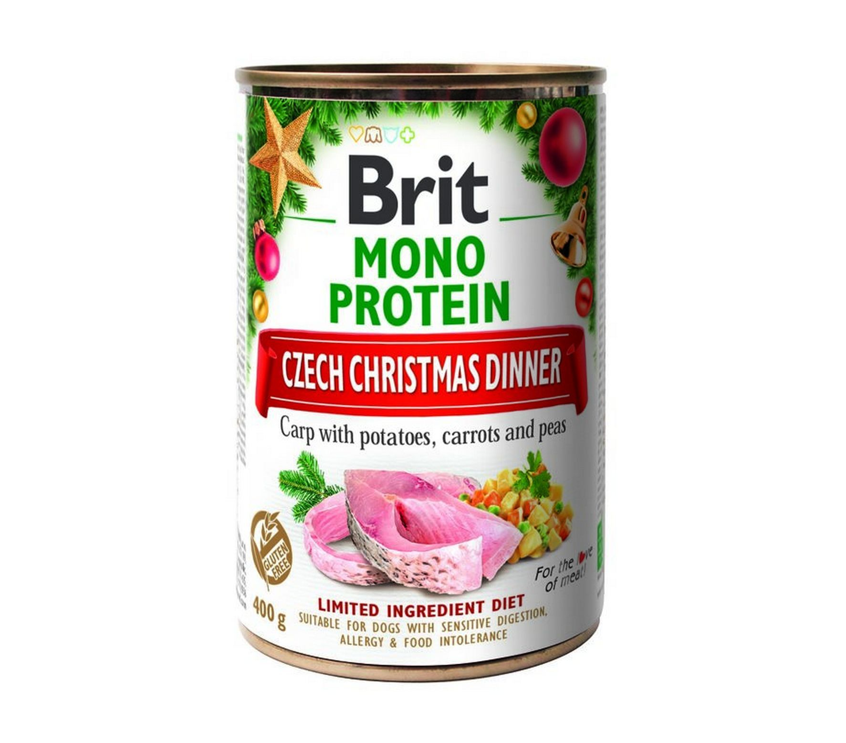
BRIT MONO PROTEIN - Česká štědrovečerní hostina
I váš pes může mít slavnostní štědrovečerní večeři! Za tímto bramborovým salátem s tradičním kaprem se skrývá kompletní krmivo vhodné i pro psy s citlivým zažíváním, alergiemi a potravinovou intolerancí. Obsahuje 100 % čistý protein z kapra. Pochoutka je vyrobena ve formě jemného paté, aby chutnala i starším psům. Jde o ideální doplněk k běžně podávaným granulím. Dopřejte svému

Konzerva BRIT MONO PROTEIN – Česká štědrovečerní hostina 0,4kg 47 Kč

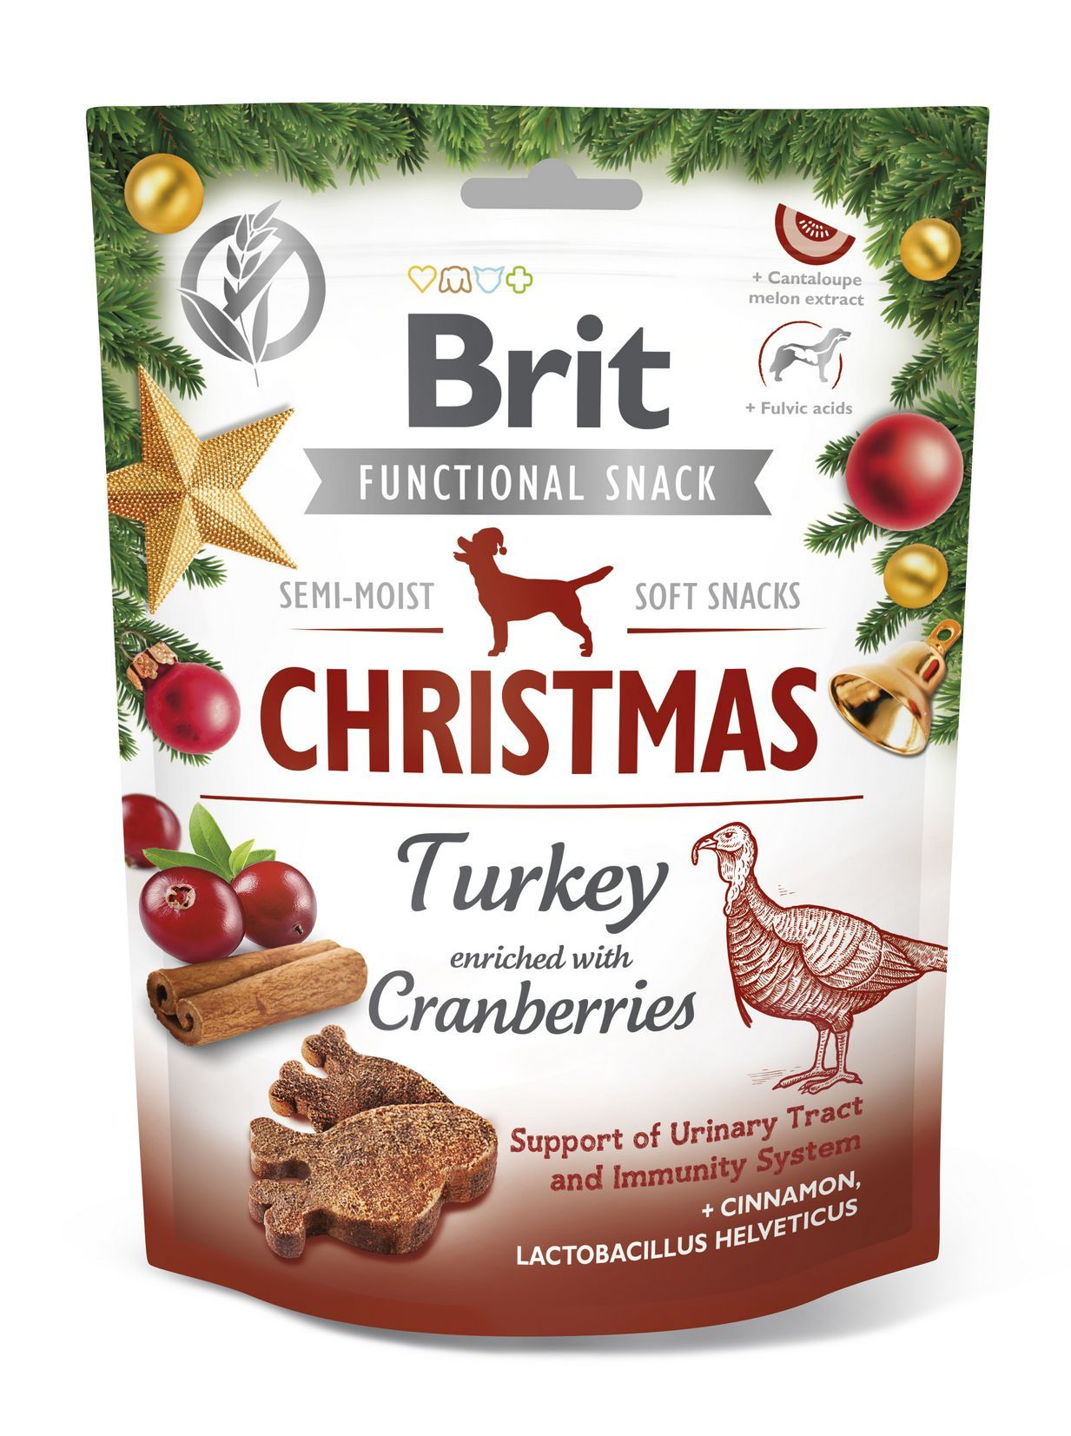
BRIT FUNCTIONAL SNACK – vánoční edice s krůtou
Vánoční dáreček v podobě pamlsku s krůtím masem potěší každého pejska. Oblíbené doplňkové krmivo pro psy je tentokrát obohacené o sušené brusinky a skořici a pro dobré trávení jsou přidané i laktobacily. Tato lehká svačinka se hodí i jako odměna při motivačním tréninku.
Pamlsek BRIT FUNCTIONAL SNACK CHRISTMAS - vánoční edice s krůtou 0,15kg 90 Kč

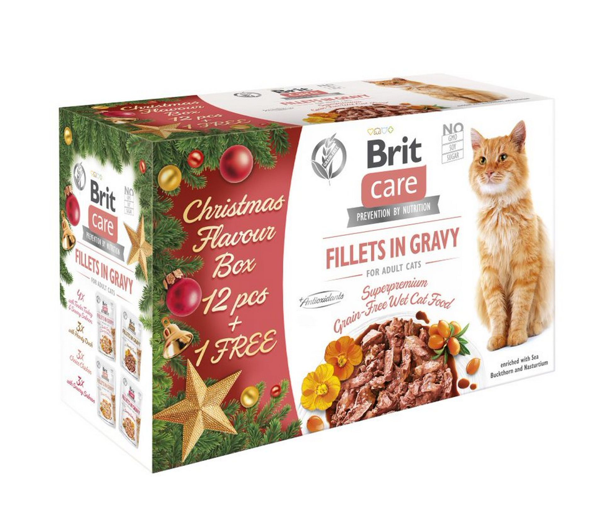
BRIT CARE CAT POUCHES FILLETS IN GRAVY - vánoční box plný chutí
Tak to je kočičí vánoční dárek jak se patří! Pestrý výběr kapsiček nenechá v klidu ani velmi vybíravé kočičky. Potěší i ty s problematickým příjmem potravy. Tyto lahodné filetky ve šťávě totiž obsahují až 85 % masa, a to z lososa, kuřete, kachny a krůty. Jsou obohacené i o rakytník a lichořeřišnici, které působí preventivně proti chorobám močových cest. Bezobilné kapsičky jsou vhodné jako kompletní krmivo nebo jako doplněk ke granulím.
Kapsičky BRIT CARE CAT POUCHES FILLETS IN GRAVY – Christmas Flavour Box– 1,02kg 250 Kč

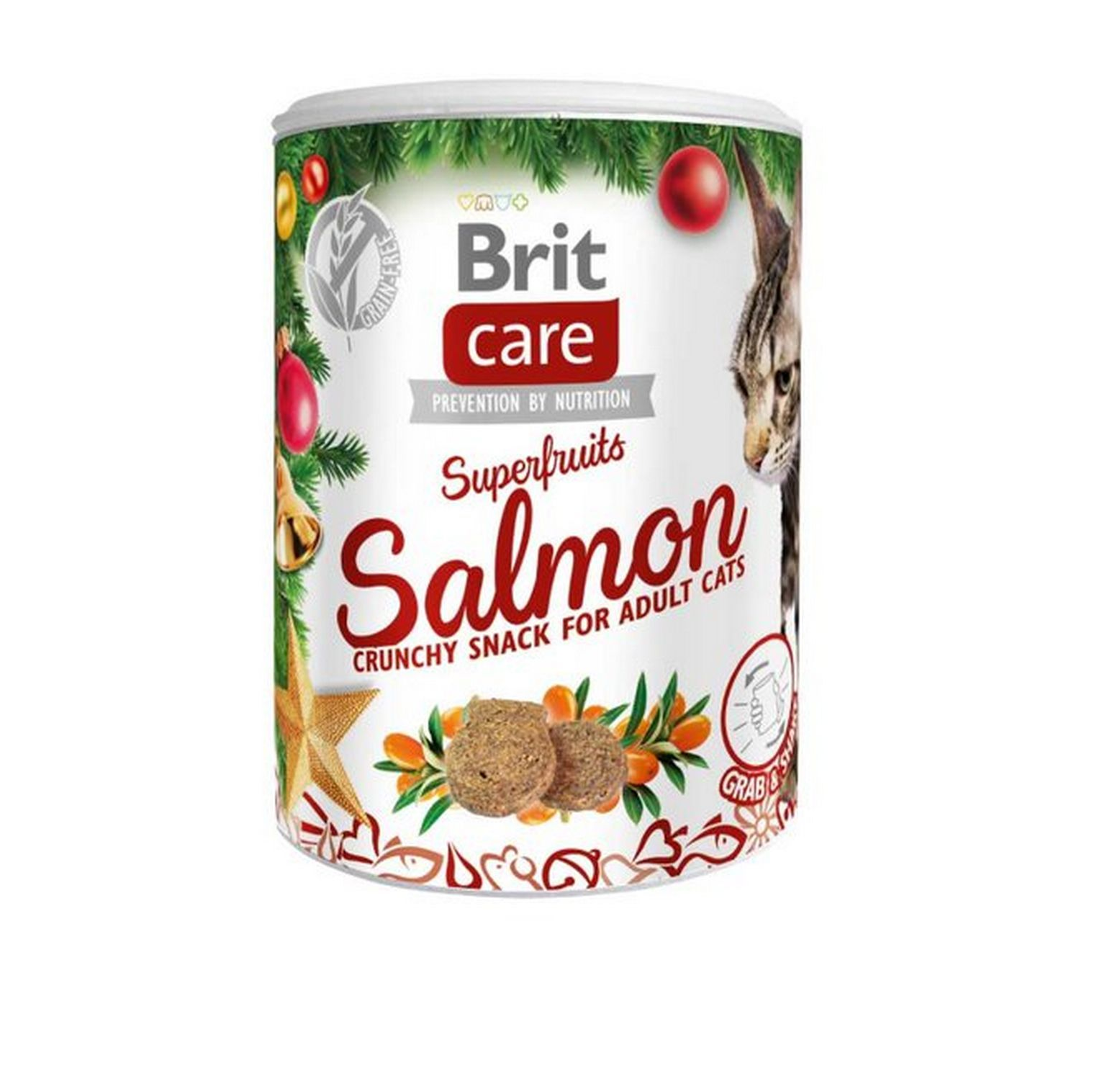
BRIT CARE CAT SNACK SUPERFRUITS SALMON - vánoční edice
Zábavné pamlsky SUPERFRUITS pobaví i dospělé kočičky. Křupavé lososové ňamky jsou obohacené o rakytník, brusinky, arónii a skořici. Toto doplňkové bezobilné krmivo můžete použít i jako odměnu a díky chrastivému zvuku pamlsku si s vaší kočičkou užijete veselé společné chvíle nejen o Vánocích.
Pamlsek BRIT CARE CAT SNACK SUPERFRUITS SALMON 0,1kg 33 Kč

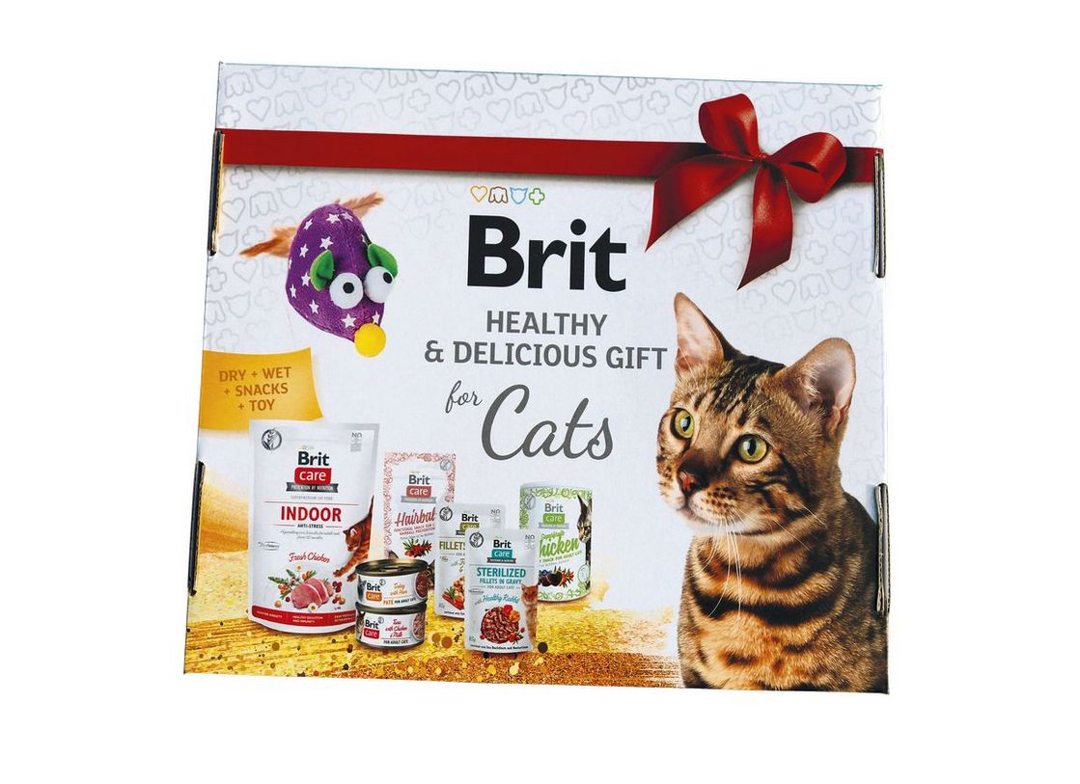
BRIT balíček plný kočičích pochoutek
Potěšte svou kočku dárkem šitým na míru její mlsné tlamičce. Dárkový box Brit obsahuje výběr dobrot napříč řadou Brit Care Cat – od vzorku granulí s čerstvým masem přes dva druhy pamlsků až po konzervy a kapsičky. A nechybí ani plyšová myška pro radost. Využít jej můžete jako dárek pod stromeček, ke kočičím narozeninám nebo jako pozornost pro ty, kdo si domů přivedli nového čtyřnohého společníka.
BRIT Cat Gift 199 Kč

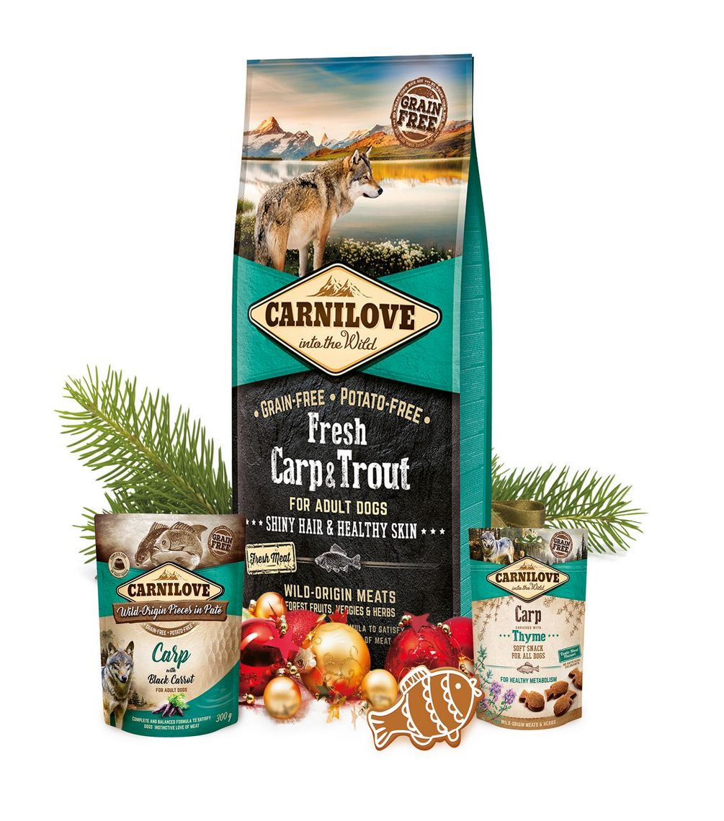
CARNILOVE - Čerstvý kapr i do psích misek
Granule s chutí Vánoc? Může být! Holistická krmiva Carnilove Fresh obsahují čerstvé maso z kapra, které nejenže skvěle chutná, ale současně je ceněno také pro svůj pozitivní vliv na zdraví srdce a oběhového aparátu. Masa je v granulích Carnilove Fresh 80 %, zbylých 20 % patří lesním plodům, zelenině a bylinkám. V sortimentu značky Carnilove najdete také lahodné poloměkké kapří pamlsky a masové kapsy.

CARNILOVE Fresh Carp Trout 1 993 Kč
CARNILOVE Carp with Black Carrot 49 Kč
CARNILOVE Semi-Moist Carp with Thyme 68 Kč

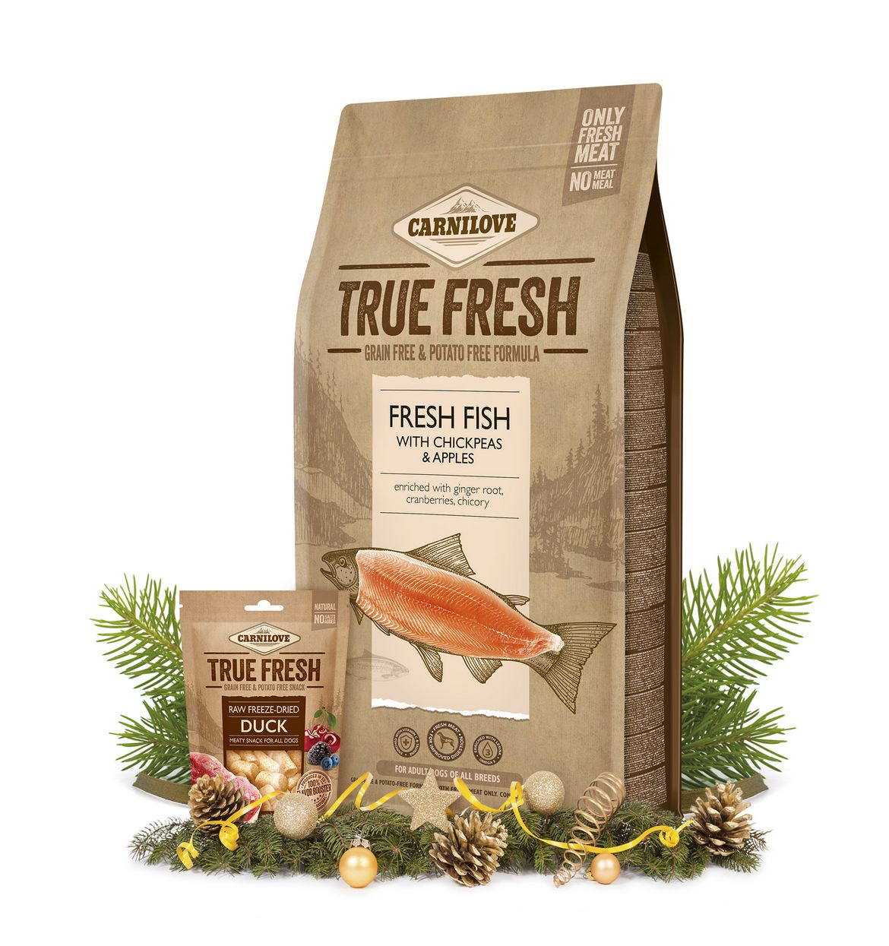

CARNILOVE TRUE FRESH – přirozeně čerstvé a šťavnaté maso
Psi přirozeně touží po šťavnatém kusu masa. Co jim jejich přání (nejen) na Vánoce splnit? Unikátní výrobní technologie umožnila „naplnit“ složení granulí Carnilove True Fresh z 60 % masem pouze v čerstvé formě a proměnit tak každé krmení v jedinečný chuťový zážitek. A pokud do granulí navíc přimícháte mrazem sušené pamlsky z téže řady, těžko budete hledat spokojenějšího psa, než je ten váš. Nebo snacky zabalíte pod stromeček? Úspěch zaručen v obou případech.
CARNILOVE True Fresh – Fresh Fish with Chickpeas and Appless od 1 699 Kč
CARNILOVE True Fresh Freeze – Dried Snack Duck with 5 red Fruits 124 Kč

